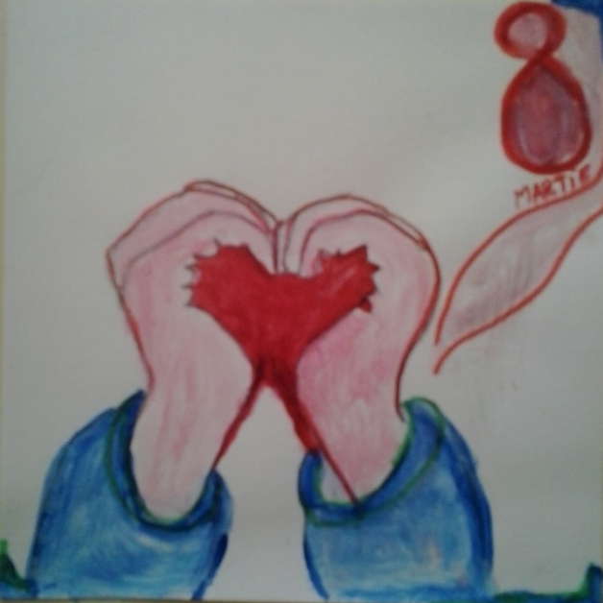
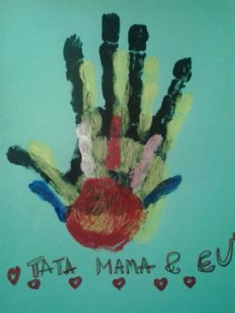
Lucrări premiate la Expoziţia Naţională
,,MĂRŢIŞOR 2015”

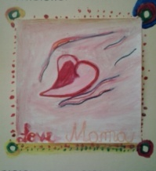
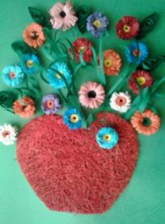

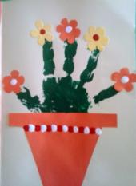
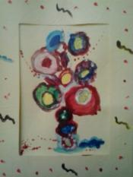

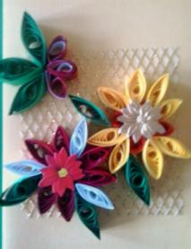
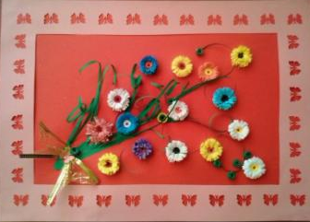

ISSN – 1844 - 4733
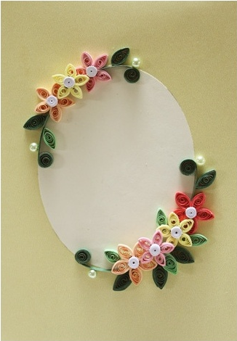

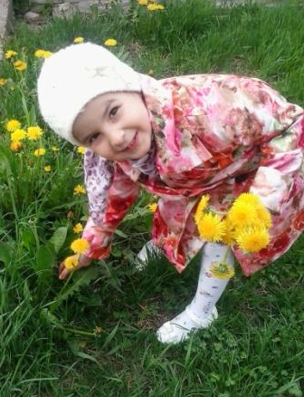

REDACTOR ŞEF:
LUCICA NECHIFOR
REDACTOR ŞEF ADJUNCT:
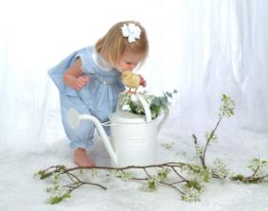
TEODORA ROMANIUC

REDACTORI:
VALENTINA AVRAM
IOANA – MARIA DASCĂLUL
DORINA ISTRATI
CRISTINA MUNTEANU

ISSN – 1844 - 4733

Tehnoredactare computerizată:
LUCICA NECHIFOR - G.P.P. ,,Ion Creangă” Moineşti

Date de contact:
Tel. 0755/909933
e-mail nechiforlucica@yahoo.com

Educaţia rutieră.....................................
Învaţă din greşeala mea.........................
Greşeala.................................................
O poveste pentru tine............................
Pagini de religie.....................................
Raport de activitate................................
După muncă şi răsplată.........................
Ghiceşte!...............................................
Experimente..........................................
Perechile................................................
Atelierul de creaţie....................................
Joacă-te cu noi!......................................
Folclorul copiilor...................................
Proverbe şi zicători...............................
Confecţionează singur...........................
Curiozităţi din lumea vie.......................
Sfaturi pentru părinţi.............................
Sărut mâna, doamnă..............................
Să învăţăm un cântec.............................
Iniţiere în arte marţiale............................
Labirint..................................................
Poliţia vă sfătuieşte...............................
Muncă şi creaţie....................................
Imaginaţie şi creaţie..............................
Pagina de colorat...................................
Panoul de onoare...................................
Învaţă o rugăciune.................................

pag. 1.
pag. 3.
pag. 4.
pag. 5.
pag. 7.
pag. 10.
pag. 13.
pag. 15.
pag. 16.
pag. 17.
pag. 18
pag. 20
pag. 21.
pag. 22.
pag. 23.
pag. 24.
pag. 25.
pag. 26.
pag. 27.
pag. 28.
pag. 29.
pag. 30.
pag. 31.
pag. 32.
pag. 34.
pag. 35.
pag. 36.

Realizator, ed. Cristina Munteanu
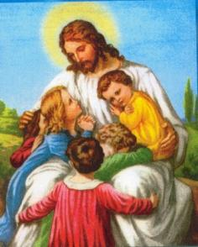
AşaTu, Doamne, mă-nvaţă
Şi aşa să vrei a-mi ajuta:
Să fiu mereu în a mea viaţă
Lumină din lumina Ta!

Flămândului s-astâmpăr chinul,
Cu el făcându-mi pâinea-n două
Să fiu curat precum e crinul
Scăldat în boabele de rouă.

Cu toţi copiii să fiu frate,
Să nu ştiu ,Doamne, ce e ura,
Spre clevetiri şi nedreptate
Să nu mi se deschidă gura.

Doamne, Ţie-ţi mulţumim!

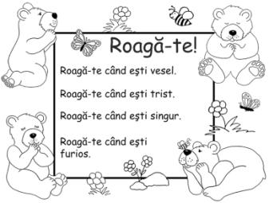
Dumnezeu făcut-a stele,
Luna şi pe mândrul Soare,
Câmpu-ntins cu floricele,
Păsările cântătoare.

Tot ce văd în jurul meu
E făcut de dumnezeu!

Doamne, Ţie-ţi mulţumim
Pentru tot ce Tu ne-ai dat
Şi din inimi Te mărim:
Fii de-a pururi lăudat!

Autor: ed. Lucica Nechifor
Copiii trebuie educaţi să evite riscul. Pentru a atinge acest scop este necesar să fim realişti, perseverenţi şi fermi. Educaţia rutieră este o latură a educaţiei pentru protecţia persoanei ce se desfăşoară încă de la vârsta preşcolară.
Odată cu încălzirea vremii, copiii sunt tentaţi să se joace mai mult în aer liber. Acest lucru necesită cunoaşterea unor factori de risc ce pot afecta sănătatea şi integritatea persoanei. De aceea copiii trebuie educaţi în aşa manieră încât să poată fi capabili să respecte câteva reguli şi norme de conduită care previn accidentele rutiere sau accidentele de orice tip.
Copiii trebuie sfătuiţi să nu se joace, să nu alerge sau să se lase antrenaţi într-o activitate pe stradă, sau în timp ce traversează strada.
Strada nu e loc se joacă! Copiii vor fi familiarizaţi cu locurile de joacă amenajate. Ei trebuie să ştie că traversarea străzii nu se face pe patine sau trotinete.
Pentru orientare în spaţiul străzii copiii vor fi familiarizaţi cu unele semne de circulaţie, li se va explica semnificaţia culorilor semaforului şi necesitatea traversării străzii prin locurile marcate,li se vor prezenta filmuleţe tematice, povestiri în care sunt descrise evenimente nedorite petrecute în spaţiul stăzii, poezii şi imagini.
Observarea spaţiului străzii, a circulaţiei maşinilor şi a pietonilor pe stradă este madalitatea prin care copilul este pus în contact direct cu a ctivitatea ce se desfăşoară pe stradă, este pus în situaţia de a recunoaşte semne de circulaţie şi de a înţelege semnificaţia lor.
O activitate complexă de educaţie rutieră s-a desfăşurat la grupa pe care o conduc, sub genericul ,,Strada nu e loc de joacă- învaţă din greşeala mea!” Activitatea s-a desfăşurat pe parcursul a două săptămâni şi a debutat cu întâlnirea cu agentul de Poliţie Iustina Gherasim, carea vorbit copiilor despre necesitatea cunoaşterii şi respectării regulilor de circulaţie şi a prezentat mai multe filmuleţe educative.
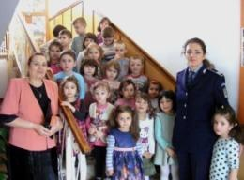
Pe parcursul celor două săptămâni copiii au fost familiarizaţi cu semnele de circulaţie, cu regulile ce trebuie respectate pe stradă, au fost puşi în contact direct cu spaţiul străzii, au desfăşurat exerciţii aplicative, au îvăţat poezii şi cântece cu conţinut specific au desenat şi au creat în jocuri de construcţie macheta ,,Spaţiul străzii”.
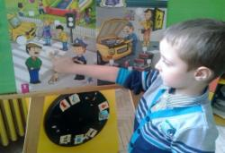
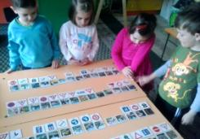

Asociere de imagini Lectură de imagini ,,Învaţă din
semne de circulaţie – stradă greşeala mea!”
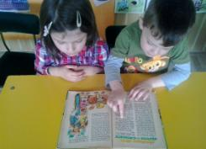
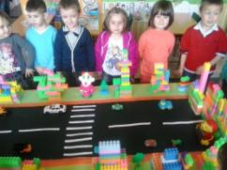

,,Prietenul meu poliţistul” Macheta ,,Spaţiul străzii”

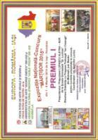
Lupeş Aida-Ioana
Gherasim Ilinca
Lupaşcu Aleyna-Nur

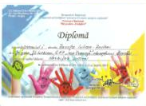
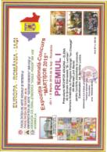
Ancuţa Iulian- Andrei
Chiriac Eliza

Nechifor Ariadna-Elena

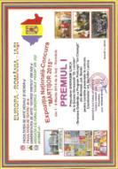
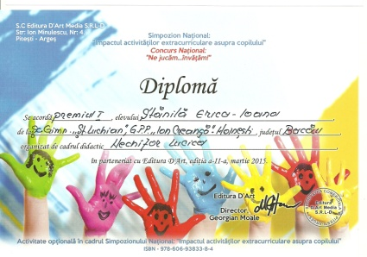
Stănilă Erica-Ioana
Catană Alisa-Elena

Gherasim Ilinca

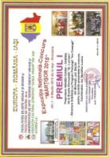
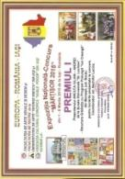
Ancuţa Iulian- Andrei
Ababei Ioana-Darina

În lunile Martie şi Aprilie, copiii grupei mijlocii ,,A” , îndrumaţi de educatoarea Lucica Nechifor, au participat la concursurile: ,,Ne jucăm şi învăţăm”, Datini şi obiceiuri de Paşti”. Lucrări ale unor copii au fost premiate la Expoziţia naţională- concurs ,,Mărţişor 2015” cu premiul întâi.

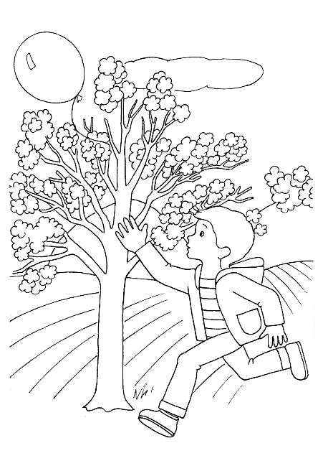

Autor: ed. Lucica Nechifor
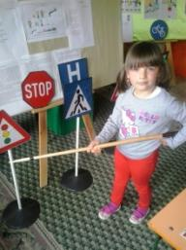
Am primit-o-n dar cânva,
Mândră-i bicicleta mea.
Vezi, ca fulgerul aleargă
Şi prin parc şi pe şosea.

Am ieşit cu ea la joacă
Într-un parc pe strada mea,
Dar cum strada era udă,
Bicicleta aluneca.

Însă, vai!...pe lângă mine
O maşină circula
Cât pe ce să-i cad sub roţi,
Dacă nu mă evita.

Nu-mi voi face niciodată Familiarizarea cu semnele
Loc de joacă pe şosea! de circulaţie
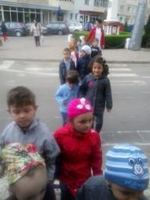
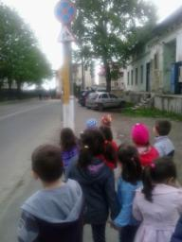

Recunoaşterea semnelor, pe Traversarea srăzii pe zebră
stradă

Poveste mică pentru copiii mici.

Într-o zi cu un şi o se jucau pe stradă.
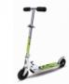

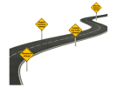
avea o iar avea o trotinetă.

Pe stradă circulau

Spuneţi ce au greşit cei doi? Care este GREŞEALA?
Alege dintre cele două imagini locul potrivit pentru joacă!

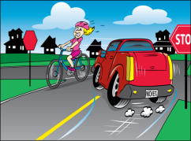
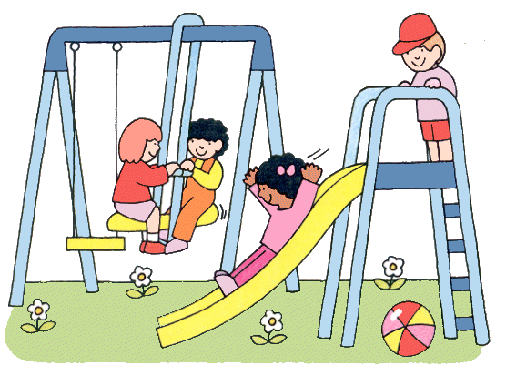

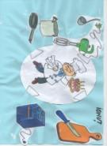
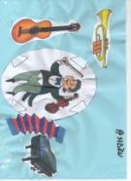
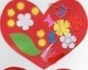

Augustin Andru
Knaoschi Ionuţ
Knaoschi Ionuţ

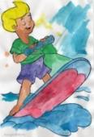
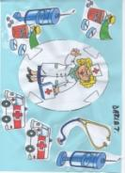
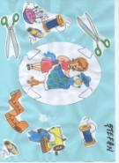
Topoliceanu Ştefan
Tăbăcaru Daria

Augustin Andru

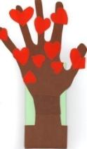
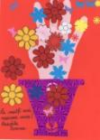
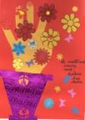
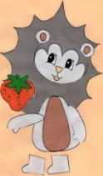
Corban A.-Maria
Dascălu Ivana

Topoliceanu Ştefan
Ipate Darian
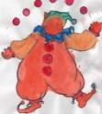
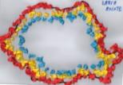
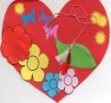
Daria Axinte

Corban A.-Maria
Ipate Darian

Lucrări realizate de copii de la Grădiniţa P.P. nr. 4-Iaşi, sub îndrumarea prof. înv. preşc. Teodora Romaniuc

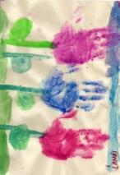
Knaoschi Ionuţ

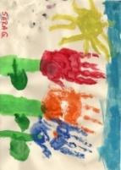
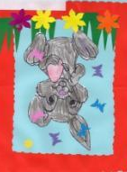
Puiu Eric

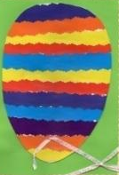
Grigoruţă Alex.

Graur Sara

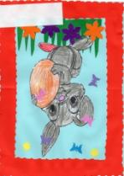

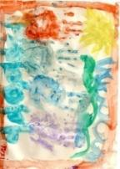
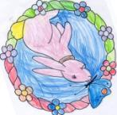

Topoliceanu Ştefan
Augustin Andru
Andrei Ruxandra
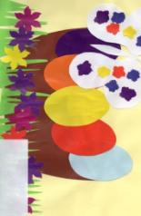
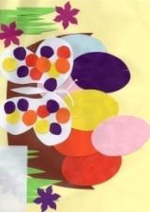

Daria Axinte
Dascălu Ivana

Propusă de ed. Valentina Avram

Într-un sat de munte, era un om vestit pentru hărnicia sa. Dar, pe cât de muncitor era omul, pe atât de leneş era fiul său. Toata ziua ar fi stat degeaba şi tot nu s-ar fi plictisit. Numai că, ântr-o după-amiază, se duse la tatăl său şi îi spuse:
- Tată, am văzut pe ulită nişte băieţi încălţaţi cu ghete noi, foarte frumoase. Aş vrea şi eu aşa ghete.
- Măi băiete, i-a răspuns omul, dacă ai munci şi tu cât de puţin, ţi-aş da banii, dar aşa, pe degeaba, zi şi tu, e drept ?
N-a mai spus nimic copilul, dar a plecat supărat. Tare şi-ar fi dorit asemenea ghete, aşa că, a doua zi, iar s-a dus să-i ceară bani tatălui său. Dar şi de data aceasta părintele l-a refuzat. Când a venit şi a treia zi să-i ceară bani, ţăranul i-a spus:
- Uite, măi băiete -văd că nu mai scap de tine! Eu am treabă aici, în grădină. Dar, în pod, e o grămada de grâu ce trebuie vânturat, că altfel se umezeşte şi se strică. Pune mâna pe lopată, vântură tu grâul şi pe urmă vino aici si-ţi dau bani să-ţi cumperi ghetele.
N-a mai putut băiatul de bucurie. S-a urcat repede ân podul casei, dar nu prea îl trăgea inima la muncă. Aşa că s-a culcat pe un braţ de fân, a tras un pui de somn, după care a alergat în curte, strigand:
- Gata tătucă, am vânturat tot grâul. Acum imi dai banii ?
- Nu! - a răspuns omul categoric. Ţi-am spus să vânturi grâul, nu să pierzi vremea. Treci în pod şi fă ce ţi-am spus!
A plecat iar băiatul, dar nu putea întelege de unde ştia tata că el nu vânturase grăul. Probabil că l-a surprins dormind şi nu l-a trezit, că altfel nu se poate ... Aşa că, după ce s-a urcat iarăşi în podul
casei, s-a pus la pîndă în loc să aibă grijă de grâu. A stat el preţ de jumătate de ceas, cu ochii aţintiţi spre tatăl său, care muncea de zor în curte, şi, socotind el că-i de ajuns, se duse iarăşi în grădină.

- Tată, am terminat toată treaba, n-a rămas bob de grâu neintors. Acum imi dai banii ?
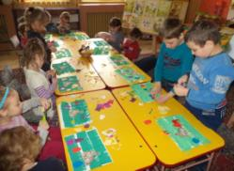
- Măi băiete, după ce că eşti leneş, mai eşti şi un mare mincinos. Nu ţi-e ruşine ? Să ştii că, dacă nici de data asta nu te duci în pod şi nu faci treaba cum se cuvine, nu mai vezi nici o gheată. Ai înţeles ?
Când a văzut băiatul că altfel nu se mai poate, s-a urcat în pod, a pus mâna pe lopată şi a început să vânture grâul. Dar, cum a băgat lopata în grămadă, a găsit ascunsă în grâu o pereche de ghete noi nouţe, exact aşa cum îşi dorea el.
De bucurat, s-a bucurat, cum era şi de aşteptat, dar, în acelaşi timp, îi crăpa obrazul de ruşine pentru minciunile sale de mai 'nainte. Făra să-l mai pună nimeni, a vânturat tot grâul, după care s-a dus şi în gradină să îşi ajute tatăl. Acum simţea, într-adevăr, că merita ghetele, dar, mai mult decât atât, simţea cât de bine este să fii alaturi de părinţi şi să îi ajuţi.
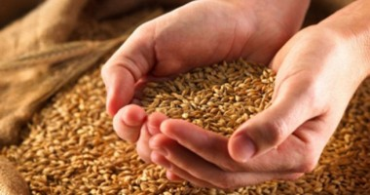

Realizator: ed. Dorina Istrati

Fiind mare sărbătoare în anotimpul reânvierii naturii, copiii din grupa ,,Albinuţelor”, îndrumaţi de educatoarea Dorina Istrati, au aflat lucruri interesante despre sărbătorile Pascale, au audiat poveşti cu învăţăminte morale, au vizionat P.P.T-uri, au invăţat poezia ,,În ziua de Paşti”, au lucrat tabloul ,,Bucurii de Paşti”. La activitatea practică, au modelat şi decorat ouă de Paşti...
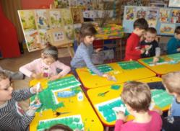
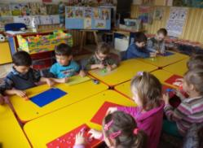

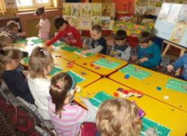
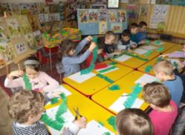

Realizator: agent Iustina Gherasim

Evoluţia lumii moderne ascunde la tot pasul tentaţii şi pericole pentru copiii noştri. Cea mai gravă greşeală pe care noi părinţii şi educatorii, responsabili de creşterea şi educarea copiilor, o putem face, este să ne prefacem că aceste probleme nu există ori că ele nu li s-ar putea întâmpla copiilor noştri niciodată, chiar dacă vedem zilnic în emisiunile Tv cazuri desprinse parcă dintro lume ireală.

Măsuri pentru protecţia persoanei:

- evitaţi comunicarea cu persoane străine;
- nu vorbiţi cu persoane necunoscute despre vecini sau despre bunurile pe care le aveţi în casă;
- nu aveţi încredere în persoanele care pretind că vin din partea unor rude ale voastre, dar despre care nuştiţi nimic;
- nu plecaţi din grădiniţă cu persoane necunoscute;
- informaţi educatoarea sau părinţiidacă cineva necunoscut v-a abordat;
- în parcuri sau alte locuri de recreere sau distracţie, comportaţi-vă civilizat, evitând disputele şi altercaţiile verbale sau fizice, deoarece acestea pot degenera în agresiuni sau încăierări cu urmări grave;
- nu vă îndepărtaţi de părinţi dacă vă aflaţi pe stradă, la cumpărături sau în vacanţă;
- nu vorbiţi cu nimeni la uşă chiar dacă are ecuson;
- nu deschideţi uşa nimănui dacă sunteţisinguri acasă;nu vă jucaţi în zonele necirculate sau izolate şinu zăboviţi noaptea pe străzi!
Pentru orice situaţie cu risc ce pune în pericol viaţa şisiguranţa voastră sau a familiei voastre ori dacă sunteţi martorul unei astfel de situaţii, apelaţi numărul unic pentru urgenţe 112!

SĂRBĂTORI PASCALE
Realizator: ed. Dorina Istrati

,,Părinţilor, creşteţi-vă copiii voştri în temerea, învăţătura şi înţelepciunea Domnului!’’(Sfântul Apostol Pavel).
Cunoaşterea şi iubirea lui Dumnezeu- ca fundament al răstignirii şi desăvârşirii omului- obiective ale educaţiei religioase, îi ajută pe copii să cunoască îndatoririle pe care le au faţă de ei înşişi, faţă de ceilalţi oameni şi faţă de tot ce-i înconjoară pentru a deveni buni creştini; acceptarea unei autorităţi superioare, sacre, care depăşeşte limitele noastre raţionale, pământeşti, constituie un element al educaţiei religioase, iar rugăciunea un mijloc prin care se comunică direct cu Dumnezeu.
Paştele este cea mai importantă, mai sfântă şi mai îmbucurătoare sărbătoare creştină a anului. De Paşti se sărbătoreşte învierea lui Iisus, fiul lui Dumnezeu. Credinţa că învierea lui Iisus înseamnă că şi noi putem primi o nouă viaţă după moarte, este celebrată de creştini la Paşti. Sărbătoarea Paştelui este asociată cu primăvara, cu reânvierea naturii, anotimpul cel mai frumos, mai plăcut şi aşteptat.
Simboluri creştine: Crucea- simbolul iubirii lui Dumnezeu pentru oameni, simbolul jertfei lui Iisus pentru salvarea omenirii, declarată de către împăratul Constantin în anul 325 d.H.
Ouăle roşii, mormîntul purtător de viaţă al Domnului nostru Iisus Hristos, care s-a deschis la Învierea sa din morţi, simboluri ale bucuriei, luminii soarelui şi fertilităţii semnifică sângele lui Iisus care s-a scurs pe cruce pentru mântuirea lumii. Pasca, turta umplută cu brânză de vaci, de formă rotundă, se crede că sunt scutecele lui Hristos care au fost rotunde.
Mielul- după tradiţie, în familiile creştine, în zilele de Paşti, carnea de miel nu trebuie să lipsească de pe masă. Mielul jertfit îl simbolizează chiar pe Iisus Hristos, care s-a jertfit pentru păcatele lumii şi a murit pe cruce ca un miel nevinovat ,,Mielul lui Dumnezeu’’.
Iepuraşul de Paşti îşi are originea în unul din cele mai vechi simboluri ale primăverii-iepurele de cîmp considerat sacru în mitologia indo-europeană iar în Germania zeiţa Ostara, zeiţa primăverii, este întotdeauna însoţită de un iepuraş şi venerată după acest simbol.
Lumina Învierii, simbolul biruinţei vieţii asupra morţii şi a luminii lui Dumnezeu asupra păcatului, este adusă cu sine de fiecare creştin de la slujba Sfintei Învieri într-un discernămînt moral, propovăduieşte pacea a toată lumea , binecuvăntează îmbelşugarea roadelor pămîntului, îi mângâie pe cei necăjiţi care au nevoie de ajutorul lui Dumnezeu.
Simbolul de credinţă se încheie întotdeauna cu speranţa Învierii şi a împărăţiei cerurilor ,,Aştept învierea morţilor şi viaţa veacului ce va să fie’’ –toată umanitatea este văzută în lumina învierii şi a iubirii lui Hristos, pentru că toţi oamenii sunt chemaţi la bucuria Învierii, minunea minunilor, cel mai mare act de început de istorie a creştinismului, la sfârşitul slujbei, preotul împarte ,,sfintele Paşti,, adică pâine sfinţită, stopită cu vin şi cu agheazmă.
În toate momentele istoriei românilor, Biserica ortodoxă a jucat şi joacă un rol important în păstrarea şi afirmarea identităţii naţionale, în dezvoltarea culturii şi limbii române-pentru ca tradiţia de a merge la biserică şi a fi un bun creştin şi cunoscător al evenimentelor să poată dăinui ;este obligaţia părinţilor şi educatorilor de a le explica copiilor, de a sădi în sufletele lor încă de la vârsta preşcolară dorinţa de a respecta tradiţia strămoşească, de a fi şti ce înseamnă sărbătorile pascale în esenţa lor şi de a nu se lăsa cuceriţi de mirajul lumii comerciale. Cunoscut este faptul că, pentu părinţii care muncesc e mai dificilă această perioadă, dar trebuie să-şi aloce timp pentru copii, să-i implice în atmosfera sărbătorilor pascale, să explice celor mici în aşa fel încât să înţeleagă de ce serbează lumea creştină această zi, să-i implice în pregătirile pentru marea sărbătoare.

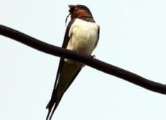

Caută traseul cel mai scurt pe care trebuie să-l parcurgă rândunica pentru a duce hrană la puii săi.

Spune câte zboruri
trebuie să facă pentru a aduce
hrană fiecărui pui.

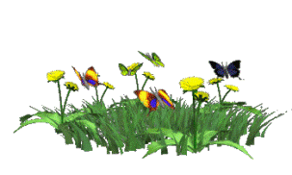

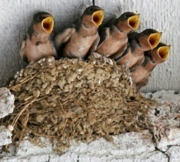

Realizator: ed. Lucica Nechifor

Realizator: prof. înv. preşc. Teodora Romaniuc

În acest an cursurile de arte marțiale la Grădiniţa P.P. nr.4 Iaşi au fost incluse și la nivelul grupelor mijlocii. Domnul Vo Su Irinel Baciu, maiestru în arte marțiale (tehnica Qwan Ki Do) a inițiat copiii în tehnica de auto-apărare. De aici apare și fireasca întrebare : De ce? Această tehnică este considerată eficientă deoarece dezvoltă abilitatea de a folosi eficient propriul corp. QKD contă în special în lovituri și blocaje. Loviturile pot fi realizate cu mâna ( deschisă sau pumnul), cu picioarele, coatele și genunchii, capul în anumite situații. La nivelul copiilor s-au folosit mișcări adaptate vârstei preșcolare.
Timpul petrecut la acest curs a fost răsplătit printr-o bună cunoaștere a tehnicii, condiție fizică, dezvoltarea unor reflexe. Dar cel mai mult copiii au învățat să relaționeze cu membri grupului, să comunice. De asemenea însușirea disciplinei (auto-disciplina) a fost punctul forte al acestui curs.
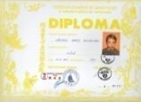
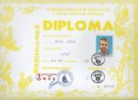
Anul de inițiere în artele marțiale (QKD) s-a încheiat prin premierea celor mai perseverenți copii.
Năstase Rareş-Alex.
Puiu Eric
Pleşca Andrei- Sebastian
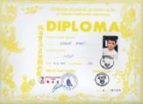
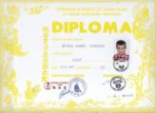
Cioată Andrei
Grigoruţă Alexandru
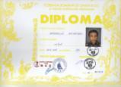
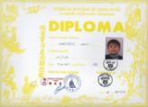
Knacoschi Ionuţ
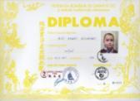
Puiu Andrei-Alex.

Ştiind că în familie copilul vine în contact cu o serie de simboluri şi manifestări ale căror semnificaţii nu le înţelege, sunt destul de rare familiile în care activitatea religioasă este sistematic
cultivată, nu avem dreptul să neglijăm această latură a cunoaşterii şi astfel să desfăşurăm cu copiii activităţi, jocuri, poezii, povestiri cu un pronunţat conţinut moral-religios care sensibilizează afectiv copiii şi care conduc la înţelegerea şi trăirea afectivă a sărbătorii religioase propriu-zise.
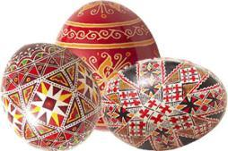
Sărbătoarea Învierii este aşteptată de cei mici cu mare plăcere şi pregătită de educatori şi familie cu multă implicare pentru ca sufletele micuţilor să tresalte de emoţii şi bucurii, să le aducă aminte de cum trebuie să se poarte: să fie mai buni, mai iubitori, mai prietenoşi, ascultători, harnici şi cinstiţi, să le cultive sentimentele de dragoste faţă de aproapele, respect, ajutor, dăruire...,,Iaca ce,dragul tatei :să fii cuminte, cuminte. Comandantul sufletului este mintea. Caută să-ţi fie mintea întreagă, să judece drept. Să-ţi păzeşti toate cele cinci simţuri....”(Părintele Paisie de la Sihla). Aceste activităti oferă copiilor posibilitatea de a valoriza cunoştinţele şi de a-şi consolida comportamentele frumoase formate în cadrul activităţilor din grădiniţă. Participând activ şi conştient la aceste activităţi de educaţie religioasă, copiii îndeplinesc lucruri dificile dar măreţe: să-şi clădească cu încredere şi demnitate statutul de bun creştin. De noi, educatorii şi familii, depinde dacă sufletul copilului porneşte pe drumul bun sau pe cel rău. Câtă vreme vom avea grijă de copiii noştri, putem nădăjdui într-o lume mai bună, mai curată.
Bibliografie
- ,,Biserica din sufletul copilului’’ nr.9-2008
- ,,Abecedarul micuţului creştin’’ Patriarhia Română Bucureşti-1992
- ,,Lăsaţi copiii să vină la mine’’ Pr.prof. dr. Sebastian Sebu
4. ,,Reviste Învăţământul Preşcolar,,

Denumire proiect: “Curcubeul schimbării- Legământ cu viitorul”
Denumire activitate Tema nr. 6. - ,, Iubire”;
Titlul activităţii: “ Patrula de reciclare” ( activităţi de colectare a deşeurilor electrice, colectarea selectivă)
Grupa mijlocie ,,A” , educatoare Lucica Nechifor
Necesitate:
Protejarea mediului ambiant constituie astăzi una din problemele cele mai importante ale umanităţii deoarece are implicaţii majore asupra sănătăţii.
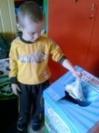
Atunci când deşeurile de echipamente electrice şi electronice sunt eliminate sau reciclate fără control acestea pot avea un impact negativ asupra mediului şi sănătății umane. Prin urmare, este foarte important ca atunci când echipamentele electrice şi electronice nu mai sunt folositoare ceea ce înseamnă că devin deşeuri, să fie predate către centrele de colectare şi nu aruncate împreună cu celelalte deşeuri. Doar prin conştientizarea importanței colectării selective a deşeurilor de echipamente electrice şi electronice vom ajunge să avem un mediu înconjurator curat şi sănătos.Este important ca această conştientizare să se formeze de la vârste fragede.
Scop:
- Promovarea principiilor pentru schimbare în şi prin instituţiile de învăţământ preşcolar şi primar;
- Împărtăşirea la nivel naţional a experienţelor pozitive din acest domeniu.
Obiective:
- Însuşirea unor norme de comportament care încurajează o relaţionare socială pozitivă, care dezvoltă respectul de sine şi
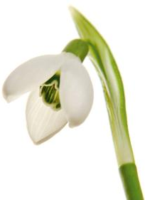

PRIMUL GHIOCEL
Muzica şi versurile: Petre Ţipordei

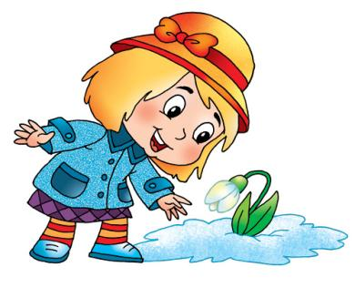

Primul ghiocel apare,
În zăpada sclipitoare
Şi atent în jur priveşte,
Primăvara cum soseşte. bis

În păduri şi parcuri creşte, Oaspeţi scumpi încep să vină,
Ghiocelul înfloreşte Berze, rândunici se-adună
Pretutindeni, el vesteşte, Şi din nou la noi în ţară,
Primăvara cum soseşte. bis Este semn că-i primăvară. bis

Autor: ed. Lucica Nechifor

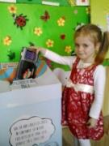
Sărut mâna, doamnă, vă spun generaţiile de copii pe care i-aţi educat în cei patruzecişiunu de ani de carieră didactică. Sărut mâna, doamnă, vă spun colegele mai tinere pe care le-aţi povăţuit şi le-aţi ajutat de câte ori au avut nevoie. Sărut mâna, doamnă, vă spun colegele de generaţie cu care a-ţi împărtăşit bucurii şi necazuri. Sărut mâna, doamnă şi respect, vă spun părinţii copiilor modelaţi de măiestria pedagogică de care aţi dat dovadă.
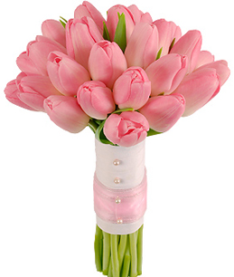
E vremea bilanţului. E timpul aducerilor aminte, vreme de reflecţie şi poate de nostalgii şi regrete, când flash-uri străfulgeră mintea cu imagini de la începutul carierei, momentul în care încercaţi atunci cu stângăcie să vă adaptaţi noii posturi-cea de educator. Dragostea pentru copii şi dorinţa de a-i ajuta să crească frumos v-au făcut să înţelegeţi că nimic nu poate fi mai plăcut decât să fii permanent în mijlocul lor, înconjurându-i cu iubire, primind în schimb un zâmbet inocent şi împrumutându-vă din exuberanţa şi bucuria lor.
Imaginea sălii de grupă plină cu copii vibrând asemeni corzilor unei viori vă va rămâne multă vreme impregnată în memorie, iar emoţiile, gândurile şi bucuriile trăite la fiecare început de an şcolar vi se vor cuibări adânc în inimă şi vor lăsa un gol în sufletul din care aţi picurat an de an stropi de lumină fiecărui copil.
Un capitol din viaţă se încheie acum iar altul nou va începe în curând. Vă dorim ca perioada pensiei să fie o perioadă specială, petrecută alături de familie, prieteni, nepoţi, să fiţi sănătoasă şi să vă bucuraţi de fiecare zi de viaţă. Înţelepciunea ce vă caracterizează să vă permită a nu vă gândi la ,,toamna” care vine, iar când ,,toamna” va veni să vă găsească gândind la ,,vara” care a fost, păstrându-vă senzaţia timpului pe care nu l-aţi pierdut căci chiar dacă vremea trece faptele bune dăinuie în inimile celora ce v-au fost în preajmă.

SĂRUT MÂNA, DOAMNĂ CRISTINA MUNTEANU!
de ceilalţi şi care încurajează participarea activă (inclusiv pe
bază de voluntariat) la viaţa comunităţii și la propria dezvoltare;
- Stimularea imaginaţiei şi a creativităţii, în vederea pregătirii pentru afirmare şi adaptare;
- Exersarea exprimării, în mod independent, a opiniilor şi a stărilor sufleteşti proprii, precum şi a motivării opiniilor exprimate.
- Conştientizarea părinţilor şi a altor factori educaţionali din cadrul comunităţii cu privire la rolul lor în formarea şi dezvoltarea propriilor copii;
- Creşterea implicării părinţilor şi altor factori educaţionali din cadrul comunităţii în activitatea instituţiei de învăţământ şi în crearea unui mediu sigur şi sănătos pentru toţi.
Desfăşurarea
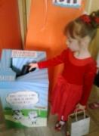
S-a organizat campanie de colectare a deşeurilor electrice, campanie de informare a părinţilor asupra necesităţii de a păstra un mediu înconjurător curat. Totodată s-au desfăşurat activităţi în scopul exersării unor comportamente eco-civice de către toţi copiii grupei.În perioada stabilită s-au colectat diferite tipuri de deşeuri, unele din categoria D.E.E., deşeuri din plastic, deşeuri din hârtie şi carton, recipiente din stică. Copiii grupei au fost îndrumaţi să selecteze deşeurile colectate. Deşeurile din carton, hârtie şi materiale plastice au fost folosite în cadrul activităţilor de creaţie organizate în săptămâna ,,Şcoala altfel” sub genericul ,,Artă din gunoaie”.
Impactul activităţii asupra comunităţii:
Copiii şi-au însuţit norme de comportament şi deprinderi de bune practici care încurajează o relaţionare socială pozitivă, care dezvoltă respectul pentru mediul înconjurător , care încurajează participarea activă la acţiuni de voluntariat la nivelul societăţii, implicând responsabilitate şi disponibilitate.
Titlul activităţiilor: “ Patrula de reciclare în acţiune” ( activităţi de colectare a deşeurilor electrice, colectarea selectivă). Acţiunea de colectare s-a desfăşurat în săptămâna ,,Şcoala altfel” având ca obiective:
- Cultivarea deprinderilor de colectare a deşeurilor;
- educarea responsabilităţii privind protejarea mediului;
- utilizarea unor materiale colectate, în activităţile de creaţie ale copiilor.
Evaluarea: s-a realizat prin cântărirea deşeurilor, fotografii, film şi expoziţiea ,,Artă din deşeuri”
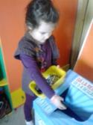
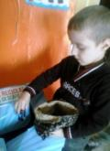
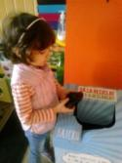
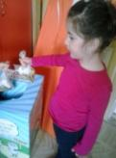

- Nu aruncam deşeurile la intamplare!
- Nu rupe florile!
- Nu taia copacii, ei sunt o importnantă sursă de oxigen!
- Nu polua apa!
- RECICLEAZĂ!
- Economiseşte apa!
- Nu mai folosi substante chimice!
- Nu folosi lumina electrică in timpul zilei!
- Păstrează curatenia in jurul tău!
- Nu face focul în pădure!

Realizator: ed. Cristina Munteanu

Zece paşi ai unui bun părinte

- Când copilul plânge...sărutaţi-l.
- Când copilului îi este frică...îmbrăţişaţi-l.
- Când copilul întreabă...răspundeţi-i.
- Când copilul vă povesteşte...ascultaţi-l.
- Când copilul este curios... lăsaţi-l să exploreze.
- Când îi ve-ţi spune copilului ,,te rog” şi ,,mulţumesc”...o va face şi el.
- Când ve-ţi avea încredere în copil...va avea şi el.
- Când copilul greşeşte...explicaţi-i calm.
- Când aveţi nevoie de copil cereţi-i ajutorul.
- Când îi daţi copilului un bun exemplu... va avea pe cine imita când va fi părinte.

,,Fie-vă dragi copiii, purtaţi-vă cu ei blând, învăţaţi-i ce e de folos,fiţi drepţi şi-ţi vedea că nu-s sălbatici. Schimbaţi-le des ocupaţia, jucaţi-vă cu ei căci între copii trebuie să fii şi tu copil.nu vă vărsaţi veninul amărăciunii voasttre în sufletul copiilor, că-i păcat...”

Ion Creangă

Realizator: ed. Cristina Munteanu
În nordul Australiei trăiesc fluturi uriaşi (26cm) pe care baştinaşii îi vânează pentru carnea lor gustoasă.

Pinguinii şi alte animale de apă au penele unse cu grăsime de la glandele sebacee pentru a rezista mai bine la apă.

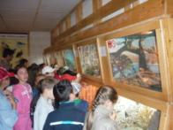
Puii de găină au multe de învăţat. În primele zile de viaţă, aceştia scot totul din pământ, ciugulesc din picioruşe, apoi ajung, treptat, să cunoască mâncarea adevărată.

Caracatiţa şi cameleonii îşi pot schimba rapid culoarea pentru a-i ţine departe pe inamici sau pentru a se apropia pe furiş de pradă.

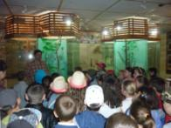

Hienele şi vulturii nu au o reputaţie prea grozavă, dar sunt folositori pe post de "poliţia sănătăţii". Fără ei, muştele ar răspândi germeni patogeni din rămăşiţele animalelor.
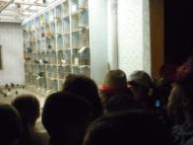

O camilă poate bea 125 de litri de apă în 10 minute, ea rezistă fară apă aproximativ 14 zile, însă pierde aproximatix 30% din greutate în acest interval de timp.

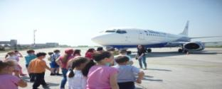
În Mexic trăieşte o plantă cu floare cameleon. Aceasta îşi schimbă culoarea de cateva ori pe zi: dimineaţa este albă, apoi devine roz, la amiază este roşie, iar seara devine violetă. Această floare miroase doar când este albă.

Autor: înv. Ioana - Maria Dascălul
Anul acesta şcolar, elevii clasei a II-a B au avut un an încărcat, cu o programă şcolară nouă, manuale noi, concursuri şcolare diversificate şi teste de evaluare naţională. La toate acestea ei au făcut faţă cu brio, obţinând rezultate foarte bune.
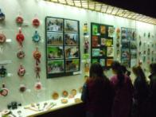
Răsplata nu s-a lăsat mult aşteptată, astfel încât ei au putut lua parte la excursia organizată la Bacău. Primul obiectiv vizitat a fost Vivariul, unde au putut admira diferite specii de păsări, şerpi, broaşte ţestoase, peşti, porumbei, dar şi o expoziţie cu lucrări ale unor elevi din Bacău.
La Aeroportul Bacău am fost întâmpinaţi de personalul acestei unităţi şi ni s-a explicat ce trebuie să facem atunci când dorim să călătorim cu avionul. Am avut privilegiul să putem vedea un avion de linie, precum şi unul particular.

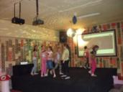
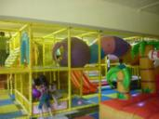
Următoarea oprire a fost la locul de joacă, unde copiii au putut să alerge, să se caţere, să se dea pe topogane gonflabile, să se joace cu mingile sau să cânte la karaoke. Cu siguranţă acesta a fost locul cel mai îndrăgit de ei.
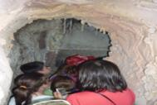
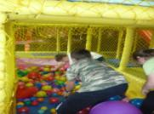
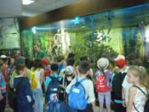
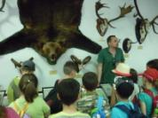
Strecurându-ne prin parcul Cancicov, am ajuns la Muzeul de Ştiinţele Naturii, unde am fost întâmpinaţi de ghidul acestei instituţii care ne-a prezentat pe îndelete toate secretele naturii înconjurătoare.

Am reuşit să asistăm şi la o repetiţie a instrumentiştilor de la Ateneu şi am putut asculta vibraţiile fiecărui instrument în parte.
Pastrăm cu drag lucrurile învăţate în această excursie şi sperăm ca viitoarea excursie să vină cât mai curând.

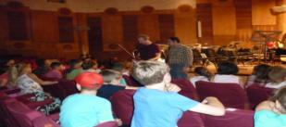
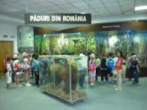

Autor: ed. Valentina Avram
VAZA CU LALELE
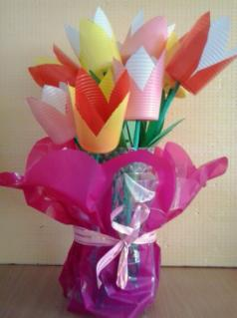
Materiale necesare:
- pahare din plastic de diferite culori,
- hârtie cartonată de culoare verde,
- beţişoare pentru frigărui,
- hârtie creponată de culoare verde,
- un pet de 1,5 litri,
- foarfece,
- vată, mărgele, nasturi sau plastilină pentru fixarea florii pe beţişor.

Procedeu de lucru:
- Se decupează fiecare pahar în aşa fel încât să se obţină trei petale;
- Se găureşte fundul fiecărui pahar în mijlocul lui cu un cui;
- Se introduce un pahar în interiorul altui pahar pentru a obţine cupa cu şase petale;
- Se taie cu foarfecele o fâşie lungă din hârtia creponată şi se înfăşoară pe beţişor;
- Se întroduce beţişorul în orificiul paharelor şi se fixează cupa cu un nasture sau altceva;
- Se decupează frunze din hârtia cartonată şi se fixează pe coada florii cu hârtie verde adezivă,
- Se taie pet-ul îndepătrându-se partea de sus şi se vopseşte sau se îmbracă în hârtie decorativă, fixând-o cu o panglică.
SPOR LA LUCRU!

Realizator. ed. Cristina Munteanu

Despre respectul faţă de părinţi
- Pe lume, de orice poţi face rost, afară de tată şi de mamă.
- Ce-o să se aleagă de copii când nu va mai fi părintele?
- Copiii văd în părinţi trecutul, părinţii văd în copii viitorul.
- Merită să vii pe lume, fie doar şi pentru a avea o mamă.
- Cine nu e supus parintilor sai, nu e sincer si credincios nici cu prietenii.
- Cinsteşte pe tatăl tău şi pe mama ta, ca bine să-ţi fie şi mulţi ani să trăieşti pe pământ.
- Pentru părinţi, copilul rămâne tot copil, chiar dacă devine conducătorul unei ţări.
- Calul se caută de dinţi şi omul se caută de părinţi.
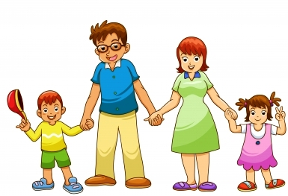
- Există trei feluri de iubiri fireşti faţă de părinţi: cea mai înaltă este de a-i ajuta, a doua de a nu-i supăra şi ultima de a-i suporta.
- Când mama îşi hrăneşte copilul, e bună ca cerul; când copiii îşi hrănesc părinţii, numără fiecare zi.
- Omul este dispus să fie recunoscător părinţilor, când aceştia nu mai sunt.
- Îţi dai seama cât datorezi părinţilor numai atunci când ai şi tu un copil.
- Prea marea bunătate a părinţilor duce la pierderea copiilor.
- Cum îţi cinsteşti părinţii, aşa te vor cinsti copiii.
- Copiii trebuie crescuţi pentru ei, nu pentru părinţi.
- Copiii vor face în viaţă cele văzute la părinţi.

Realizator: ed. Lucica Nechifor
Clopoţel mititel

Stele-albastre-n fir de iarbă,

Au doar a-nflorii treabă,

Pâlcuri mici pădurea-ncarcă,

Vremea lor iute-o să treacă.

(Viorelele)

Atrag roiuri de albine,

Fluturaş pe ele vine,

Cu flori multe, parfumate,

Alb, bleu, roz sunt colorate.

(Zambilele)

E o floare-nmiresmată

Cu-o legendă-ndelungată

De Narcis ne aminteşte

Şi de Paşti ea infloreşte.

(Narcisa)

Primăvara când s-arată,
Prin grădini apar deodată
Ciorchini albi şi albăstrii
Din steluţe, mii şi mii!

(Liliacul)

Am în curte un stejar

Cu vârf roşu ca de jar!

Pe obraz şi-n tufa deasă
Se aprinde, că-i sfioasă.

(Floarea de bujor)

Cine sună lin din el?
Nimeni! Nimeni!
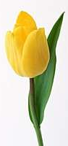
Numai vântul,
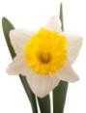
Clătinându-l, legănându-l,
Dă de veste-n toată ţara
Că soseşte primăvara.
(Ghiocelul)

Cupe albe, sângerii,
Stau pe lujere înfipte,
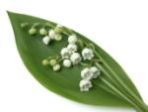
Parc-ar fi nişte făclii!
Hei, ghiceşte-le, de le ştii!
(Lalelele)
Clopoţei mititei,
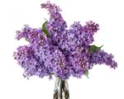
Albi şi frumuşei,
Pe o rămurică
Foarte subţirică
În rând aşezaţi,
Foarte parfumaţi.
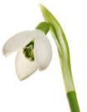
(Lăcrimioarele)

Ban de aur la-nceput,
Glob de puf când e trecut,
Suflă-n el să îl destrami
Şi-ai să afli mai mulţi bani.
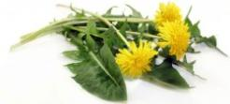
(Păpădia)

Identifică florile!

Realizator: înv. Ioana-Maria Dascălul
ICEBERG

Materiale necesare: balon, pâlnie, congelator, vas transparent, sare.
Procedeu de lucru:
Într-un balon, cu ajutorul unei pâlnii, punem apa. Legăm balonul şi îl punem la congelator până a doua zi. A doua zi, punem într-un vas transparent apă şi adăugam sare, pentru a forma o soluţie salină, la fel ca şi marea.
Scoatem balonul de la congelator, îl tăiem şi obţinem icebergul. Gheaţa o adăugăm în apă şi observăm cum aceasta pluteşte şi vârful rămâne deasupra apei, însă cea mai mare parte rămâne sub apă, la fel ca şi icebergul. Notăm nivelul pe care îl are apa după ce am pus gheaţa şi după ce aceasta s-a topit. Observăm ce se întâmplă cu icebergul.

POPCORNUL DANSEAZĂ

Materiale necesare: borcan, apă, praf de copt, colorant alimentar, floricele de porumb, oţet.
Procedeu de lucru:
Umplem un borcan de sticlă trei sferturi cu apă şi adaugăm 2 linguri praf de copt. Completăm amestecul cu o picatură de colorant alimentar şi 10-15 floricele de porumb.
Ultimul pas este să adăugăm câţiva stropi de oţet alimentar, acţiune care va determina floricelele de porumb să se mişte singure în aproximativ 2 minute.

Realizator: ed. Dorina Istrati

NUMĂRĂTORI PENTRU JOCURI DE COPII

– Eu, ten, tu, pitulă-te tu.
– Eu m-am pitulat la tata su' pat.
Tata m-a aflat şi m-a împușcat De-a v-aţi ascunselea
C-o pușcă de soc care nu ia foc.
Dorobanț, dorobanț, clanț!

Vine ursul necăjit cu un dinte ruginit:
– Dă-mi, fetiță, cheile, să deschid odăile. De-a v-aţi ascunselea
– Vai de mine și de mine, cheile nu sunt la mine!
Sunt la mama-n București, la palatele domnești.

Trece moșul pe șosea cu doi pui de turturea.
– Dă-mi-i mie, moșule! De-a v-aţi ascunselea
– Nu ți-i dau, cocoșule, că îi duc la baba mea
Să mi-i facă ciulama.Ciulamaua de nu-i bună
Îi dau babii peste gură.

Sisi, capră cu mărgele şi mai multe ghiocele.
Ronțiș, bonțiș, pe la casa lui Tivici. Sisi, capră cu mărgele
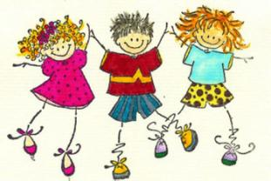
Tivicana, berbecana, ronțura, bonțura,
Cuscudia, pasmandia, ia-ț' tichia.

Gărgăriță, gărgărea, pune pânza pe nuia
Și-arată-ncotro mă ia; gărgăriță, gărgărea, Gărgărița
Pune pânza pe mosor şi-arată-ncotro mă-nsor.

M-a trimis mama și tata să ghicesc unde e piatra. Pietricica
Pietricica de argint eu ghicesc că e aici.

Realizator: prof. înv. preşc. Teodora Romaniuc

ŞARPELE PRIN TUNEL
Copiii se împart în echipe egale ca număr. Se aşează în coloană, căte unul, cu un interval de o lungime de braţ în adâncime. Copiii stau cu picioarele depărtate, formand un tunel. La semnal, ultimul copil din fiecare echipă se târăşte prin tunel, până la ieşire, apoi se aşează ân faţa şirului respectiv şi ridică o mână semn că trebuie să pornească următorul.
Câştigă echipa care a terminat prima cursa fără nicio greşeală.

PRIN INEL
Copiii sunt organizaţi pe echipe din câte 10-15, care stau unul ân spatele celuilalt. În faţa fiecărei echipe se va găsi jos, pe sol, câte un “inel” făcut din sfoară. La semnal, primii din fiecare echipă, luând “inelul” cu ambele mâini, trebuie să şi-l treacă pe cap şi să se strecoare prin el, lăsându-l jos, apoi următorii, pe rând, vor face acelaşi lucru ş.a.m.d. În locul inelului de sfoară se poate folosi un cerc de plastic.
Câştigă echipa care termină prima.

BOABELE
Fiecare echipă compusă din 10 - 15 copii are la dispoziţie, pe cîte o farfurie, un număr egal de boabe de fasole, cîte 2 beţişoare şi o sticlă la un semnal, primii din fiecare echipă încep să pună în sticlă boabe de fasole, utilizînd pentru aceasta cele două beţişoare. Pentru fiecare concurent se afectează 20 - 30 secunde, timp în care el va încerca să pună cît mai multe boabe în sticlă, dar numai cu ajutorul celor două beţişoare. După ce şi ultimii din echipe au consumat timpul disponibil de joc, se numără boabele din sticle.
Formaţia care a pus în sticlă cele mai multe boabe câştigă.
La semnal, primii din fiecare echipa, luand “inelul” cu ambele maini, trebuie sa si-l treaca pe cap si sa se strecoare prin el, lasandu-l jos, apoi urmaritorii, pe rand, vor face acelasi lucru s.a.m.d.

Autor: ed. Lucica Nechifor
Uneşte cu o linie imaginile pereche!

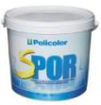

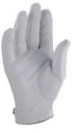

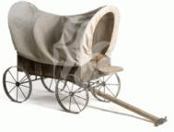
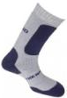
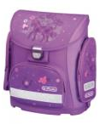
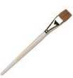

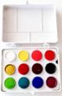

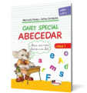
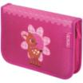

Autor: ed. Lucica Nechifor
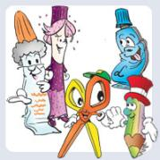
„Creativitatea reprezintă miraculoasa întâlnire dintre energia neinhibată a copilului cu ceea ce pare a fi opusul şi duşmanul ei, simţul ordinii, impus de disciplinata inteligenţă a adultului”
(Norman Podhoretz)
Activitatea atelierului de creaţie s-a desfăşurat în perioada săptămânii ,,Şcoala altfel” şi a avut drept scop cultivarea deprinderilor de muncă independentă pentru realizarea unui produs finit, dezvoltarea creativităţii prin implicarea în activităţi cu specific artistic, utilizarea unor materiale colectate, în activităţile de creaţie ale copiilor. În atelierul de creaţie au fost utilizate deşeuri colectate în activitatea de colectare a deşeurilor.
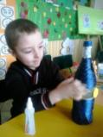
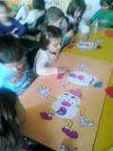
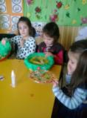
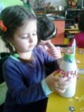
Acţiunea a avut genericul ,,Artă din gunoaie”. Au fost valorificate cutii din plastic, tăviţe de la alimente, sticluţe şi bidoane cartoane colorate, hârtie colorată. În cadrul activităţii s-a lucrat pe echipe, fiecare echipă având sarcini de lucru diferite, în funcţie de potenţialul copiilor. În ansablu munca echipelor s-a desfăşurat pe structura unui proces tehnologic. Prin munca fiecărei echipe s-a ajuns la realizarea unui produs finit. Copiii coordonaţi de educatoare au reuşit să realizeze adevărate obiecte de artă care la final au fost reunite în expoziţia cu tema:,,Arta din deşeuri”

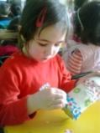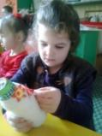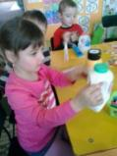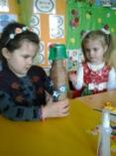

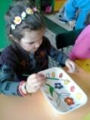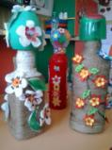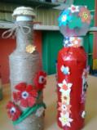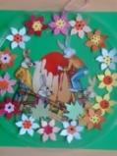

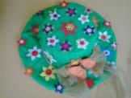
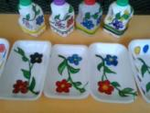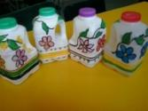

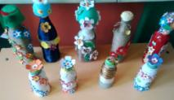
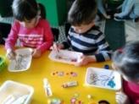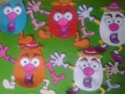
Preşcolaritatea reprezintă perioada cea mai importantă pentru conturarea creativităţii. Acum se cristalizează trebuinţele de cunoaştere, de informaţie , de independenţa, de autoexprimare, acum se conturează perceptia de sine. Potenţialul creativ există latent în fiecare copil, putând fi dezvoltat sub influenţa unui mediu socio-educaţional stimulativ.

